暨南大学本科实验报告专用纸
课程名称 计算机网络实验 成绩评定
实验项目名称 Internet应用于应用层协议分析 指导教师 潘冰
实验项目编号 0806002905 实验项目类型设计型 实验地点 实c30-04
学生姓名 吴续林 学号 2019053752
学院 智能科学与工程 系 计算机 专业 信息安全
实验时间 2021 年 9 月 28 日 下 午～ 10 月 8 日 下 午

【实验目的】
  - 理解WWW 、 DNS服务、FTP服务、SMTP的作用和原理；
  - 学会使用wireshark分析HTTP、FTP、SMTP和DNS协议的工作过程，加深对协议格式和工作原理的理解。
【实验内容】
  - 通过域名访问WWW、FTP服务器，分析DNS、WWW、FTP工作过程，并使用WireShark分析相关协议格式；
  - 在客户端访问SMTP服务器，使用wireshark分析SMTP、POP3协议的工作过程。（可以在客户端安装outlook或使用QQ邮件服务器或自己编程）
【实验设备】
局部网环境，计算机若干台。本实验不分组，独立完成。
【实验步骤】
一、HTTP协议分析
访问任意web站点，用wireshark分析HTTP协议的工作过程和HTTP协议格式。（协议首部含义需要查询了解）
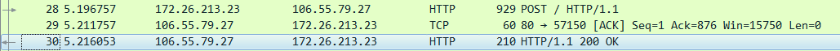
请求报文：
一个HTTP请求报文由请求行（request line）、请求头部（header）、空行和请求数据4个部分组成，下图给出了请求报文的一般格式。
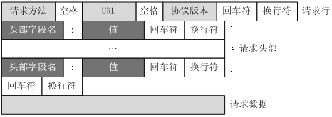

＜request-line＞
＜headers＞
＜blank line＞
[＜request-body＞

请求行由请求方法字段、URL字段和HTTP协议版本字段3个字段组成，它们用空格分隔。例如，GET /index.html HTTP/1.1。
HTTP协议的请求方法有GET、POST、HEAD、PUT、DELETE、OPTIONS、TRACE、CONNECT。
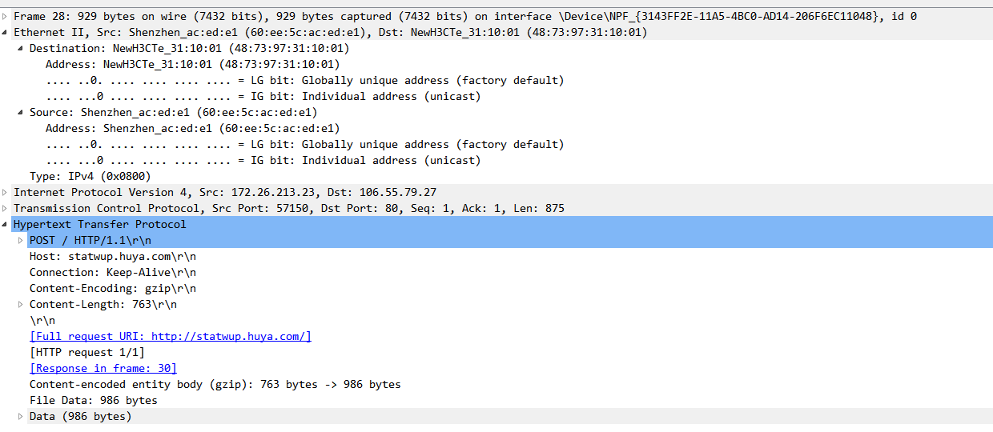

- 请求行：POST为请求类型，HTTP/1.1是协议版本
- 请求头部：第二行起为请求头部，Host指出请求的目的地(主机域名)；User-Agent是客户端的信息，它是检测浏览器类型的重要信息，由浏览器定义，并且在每个请求中自动发送。
- 空行：请求头后面必须有一个空行
请求数据：请求的数据也叫请求体，可以添加任意的其他数据。
响应报文：
HTTP响应也由三个部分组成，分别是：状态行、消息报头、响应正文。
如下所示，HTTP响应的格式与请求的格式十分类似：
＜status-line＞
＜headers＞
＜blank line＞
[＜response-body＞]
正如你所见，在响应中唯一真正的区别在于第一行中用状态信息代替了请求信息。状态行（status line）通过提供一个状态码来说明所请求的资源情况。
状态行格式如下：
HTTP-Version Status-Code Reason-Phrase CRLF
其中，HTTP-Version表示服务器HTTP协议的版本；Status-Code表示服务器发回的响应状态代码；Reason-Phrase表示状态代码的文本描述。状态代码由三位数字组成，第一个数字定义了响应的类别，且有五种可能取值。
- 1xx：指示信息--表示请求已接收，继续处理。
- 2xx：成功--表示请求已被成功接收、理解、接受。
- 3xx：重定向--要完成请求必须进行更进一步的操作。
- 4xx：客户端错误--请求有语法错误或请求无法实现。
- 5xx：服务器端错误--服务器未能实现合法的请求。
常见状态代码、状态描述的说明如下。
- 200 OK：客户端请求成功。
- 400 Bad Request：客户端请求有语法错误，不能被服务器所理解。
- 401 Unauthorized：请求未经授权，这个状态代码必须和WWW-Authenticate报头域一起使用。
- 403 Forbidden：服务器收到请求，但是拒绝提供服务。
- 404 Not Found：请求资源不存在，举个例子：输入了错误的URL。
- 500 Internal Server Error：服务器发生不可预期的错误。
- 503 Server Unavailable：服务器当前不能处理客户端的请求，一段时间后可能恢复正常，举个例子：HTTP/1.1 200 OK（CRLF）。

Wireshark抓包：
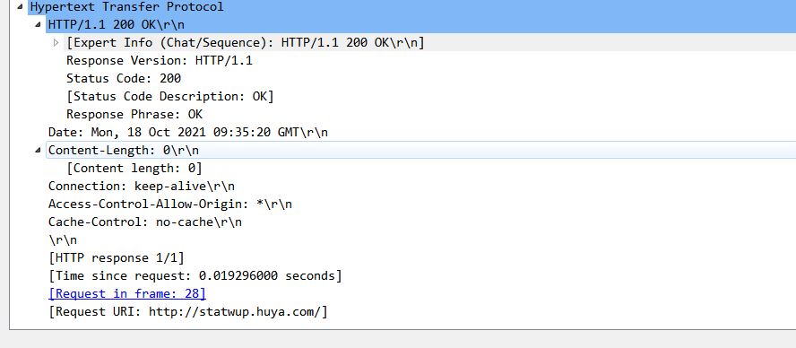
- DNS协议分析
通过域名访问某网站，用wireshark捕获DNS数据包，并分析DNS工作过程和DNS格式。

有时候捕获不到DNS解析过程，为什么？
浏览器有缓存，不会去请求dns
访问baidu.Com 用Wireshark捕获数据包：
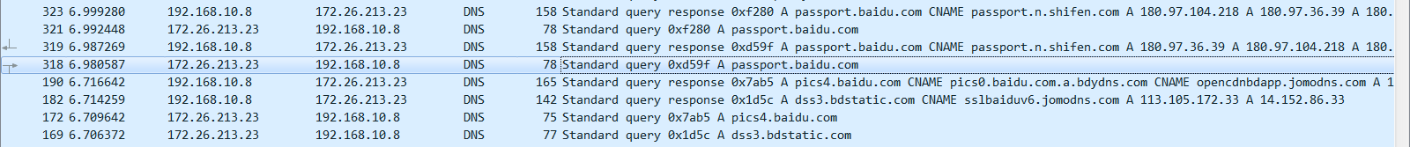
DNS的请求报文：
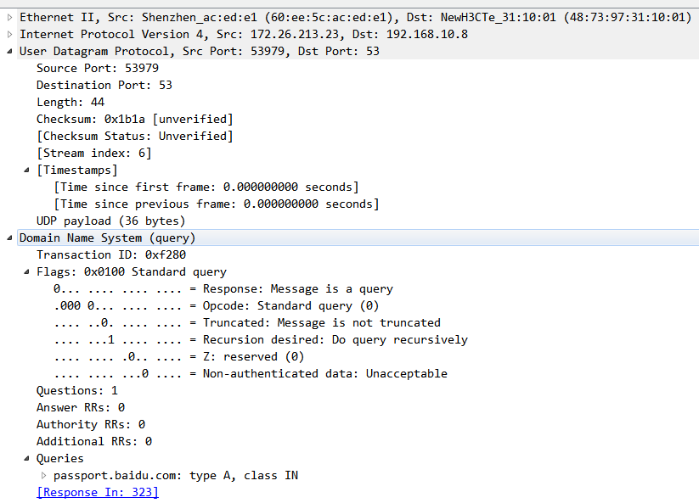
DNS的响应报文：
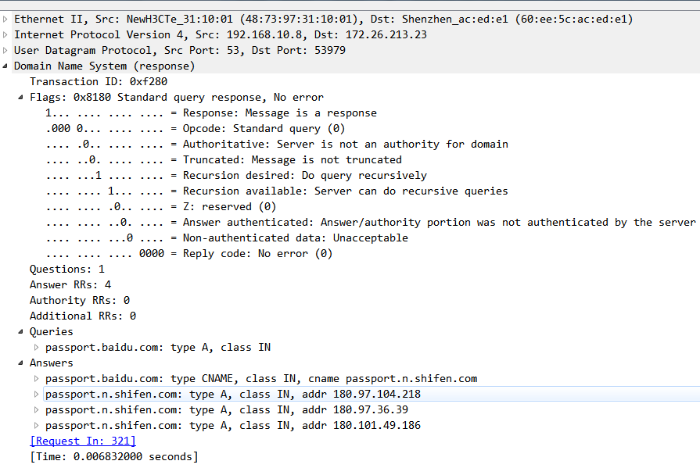
DNS工作过程：
第一步：客户机提出域名解析请求,并将该请求发送给本地 域名服务器。
第二步：当本地 域名服务器收到请求后,就先查询本地 缓存,如果 该纪录项,则本地 域名服务器就直接把查询 结果返回。
第三步：如果本地 缓存中没 该纪录,则本地域名服务器就直接把请求发给根域名服务器,然后根域名服务器再返回给本地域名服务器一个所查询域(根 子域) 主域名服务器 地址。
第四步：本地服务器再向 一步返回 域名服务器发送请求,然后接受请求 服务器查询自己 缓存,如果没 该纪录,则返回相关 下级 域名服务器 地址。
第五步：重复第四步,直到找到正确 纪录。
第六步：本地域名服务器把返回 结果保存到缓存,以备下一次使用,同时还将结果返回给客户机。
DNS 分为查询请求和查询响应，请求和响应的报文结构基本相同。
DNS 报文格式如图所示。
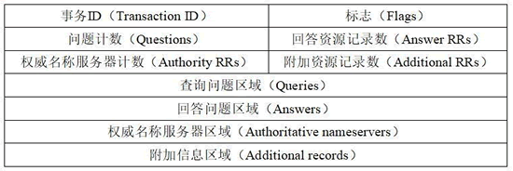
上图中显示了 DNS 的报文格式。其中，事务 ID、标志、问题计数、回答资源记录数、权威名称服务器计数、附加资源记录数这 6 个字段是DNS的报文首部，共 12 个字节。
整个 DNS 格式主要分为 3 部分内容，即基础结构部分、问题部分、资源记录部分。下面将详细地介绍每部分的内容及含义。

该部分中每个字段含义如下。
- 事务 ID：DNS 报文的 ID 标识。对于请求报文和其对应的应答报文，该字段的值是相同的。通过它可以区分 DNS 应答报文是对哪个请求进行响应的。
- 标志：DNS 报文中的标志字段。
- 问题计数：DNS 查询请求的数目。
- 回答资源记录数：DNS 响应的数目。
- 权威名称服务器计数：权威名称服务器的数目。
- 附加资源记录数：额外的记录数目（权威名称服务器对应 IP 地址的数目）。
三、FTP协议分析
1.访问FTP服务器。如ftp://ftp.jnu.edu.cn
2.用wireshark分析FTP的工作过程。注意观察FTP的工作模式，用于控制连接的端口和数据连接的端口。
Wireshark捕获的数据包：
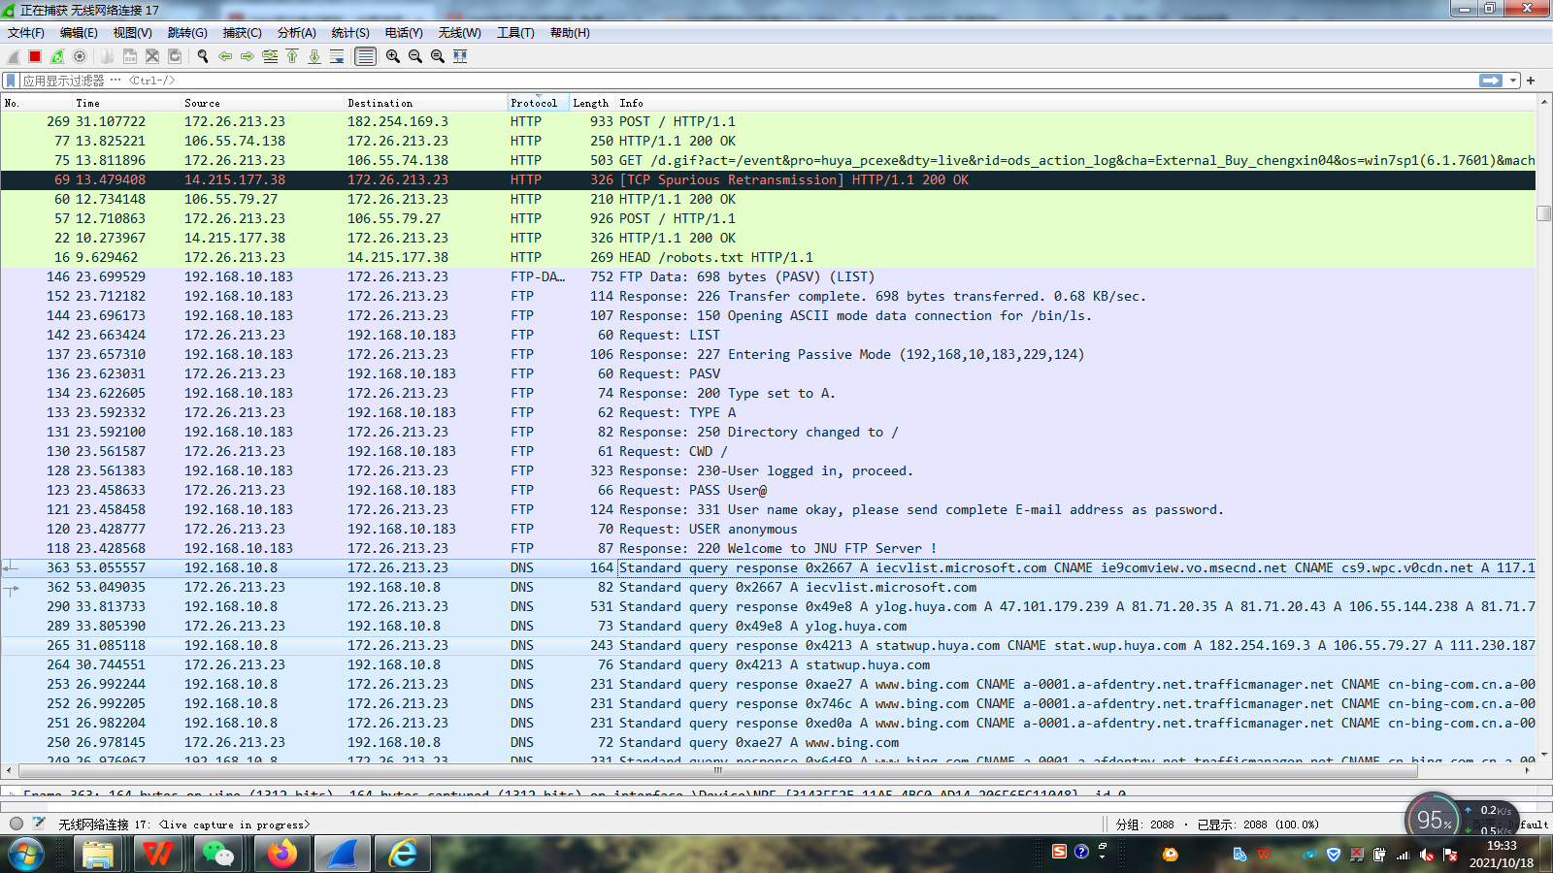
FTP 与大多数 Internet 服务一样，使用的也是“客户端/服务器”模式。
用户通过一个支持 FTP 协议的客户机程序，连接在远程主机上的 FTP 服务器程序。通过在客户端向服务器端发送 FTP 命令，服务器执行该命令，并将执行结果返回给客户端。由于“控制连接”的因素，客户端发送的 FTP 命令，服务器都会有对应的应答。
FTP 工作流程如图所示：
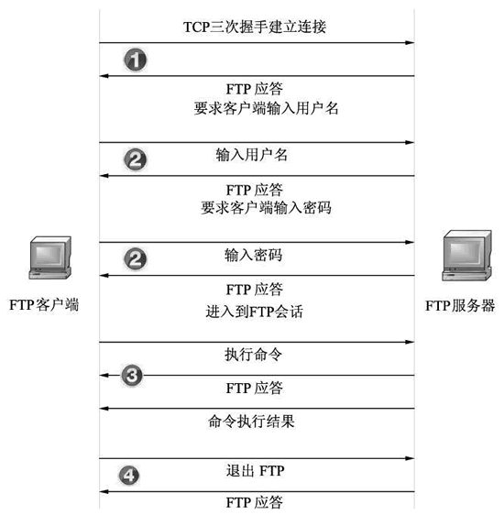
上图中显示了 FTP 进行文件传输的基本工作流程。主要分为 4 个阶段，即建立连接阶段、身份认证阶段、命令交互阶段和断开连接阶段。下面对这 4 个阶段进行详细介绍。

建立连接阶段

该阶段是 FTP 客户端通过 TCP 三次握手与FTP服务器端进行建立连接。
客户端向 FTP 服务器发出建立连接请求，FTP 服务器对请求进行应答。如果 FTP 服务器上的 21 端口是启用的，可以接受来自其他主机的请求，给出应答 220，表示服务就绪，即告诉客户端需要的 FTP 服务已经准备好了。
返回应答以后，FTP 服务器需要客户端进行身份认证，向客户端发送身份认证请求。

身份认证阶段
身份认证是指客户端需要向FTP服务提供登录所需的用户名和密码。FTP 服务器对客户端输入的用户名和密码都会给出相应的应答。如果客户端输入的用户名和密码正确，将成功登录FTP服务器，此时进入 FTP 会话。

命令交互阶段

在 FTP 会话中，用户可以执行 FTP 命令进行文件传输，如查看目录信息、上传或下载文件等。客户端输入要执行的 FTP 命令后，服务器同样会给出应答。如果输入的执命令正确，服务器会将命令的执行结果返回给客户端。执行结果返回完成后，服务器继续给出应答。
断开连接阶段
当客户端不再与 FTP 服务器进行文件传输时，需要断开连接。客户端向 FTP 服务器发送断开连接请求，服务器收到断开连接后给出相应的应答。

- SMTP和POP协议分析
基于Web的邮件或客户端的邮件软件（如outlook）收发邮件，捕获数据报分析邮件收发过程和SMTP、POP3等协议格式和工作过程。
Wireshark捕获SMTP数据包：
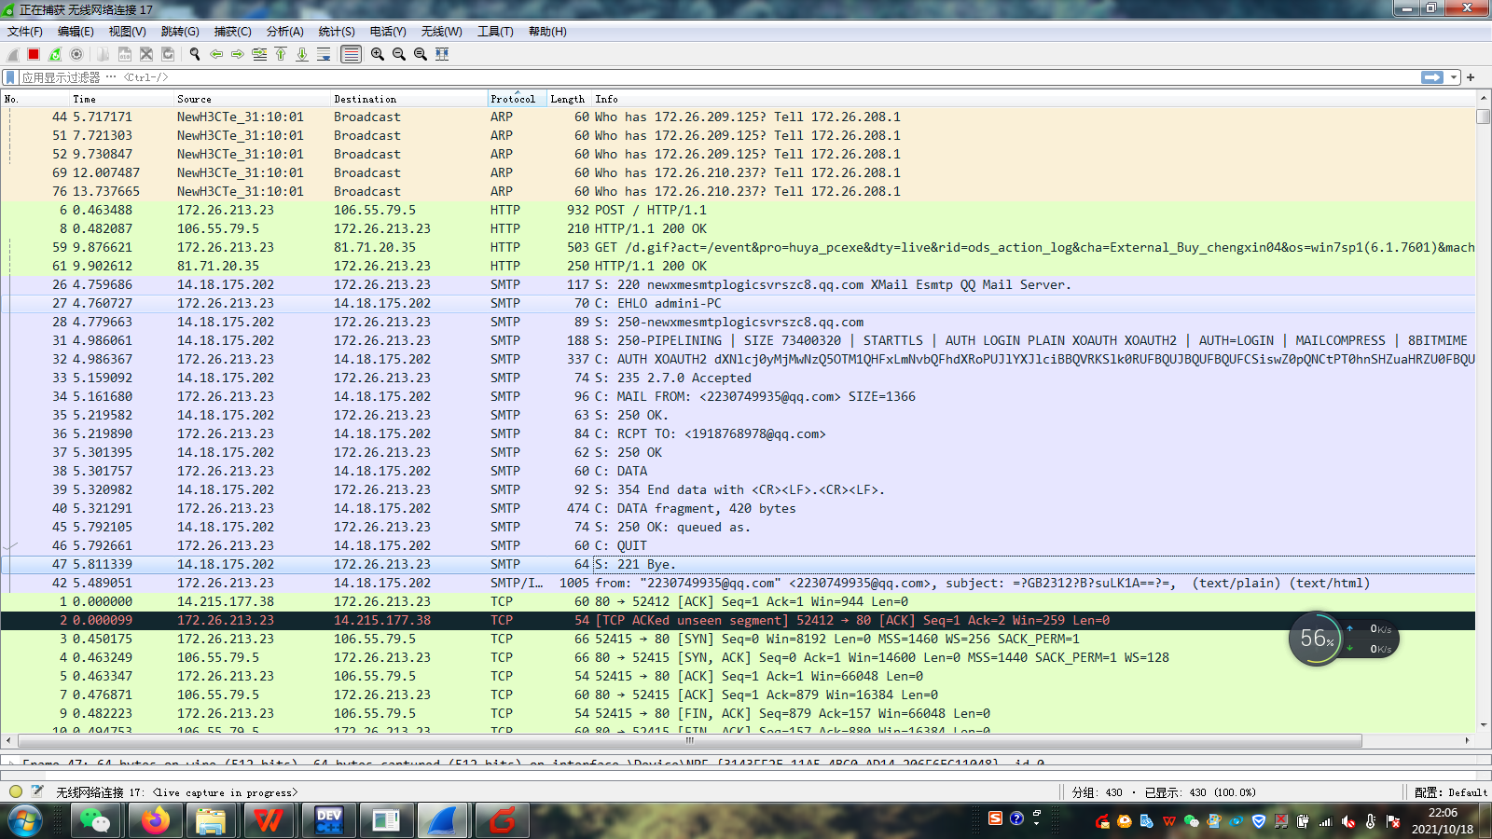
SMTP的连接和发送过程：
- 建立TCP连接
- 客户端发送HELO命令以标识发件人自己的身份，然后客户端发送MAIL命令；服务器端正希望以OK作为响应，表明准备接收
- 客户端发送RCPT命令，以标识该电子邮件的计划接收人，可以有多个RCPT行； 服务器端则表示是否愿意为收件人接收邮件
- 协商结束，发送邮件，用命令DATA发送
- 以.表示结束输入内容一起发送出去
- 结束此次发送，用QUIT命令退出
POP 协议
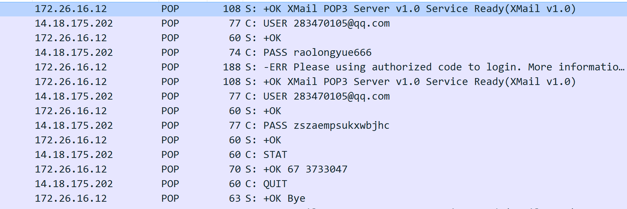
POP 协议允许工作站动态访问服务器上的邮件，目前已发展到第三版，称为 POP3。POP3 允许工作站检索邮件服务器上的邮件。POP3 传输的是数据消息，这些消息可以是指令，也可以是应答。当收取邮件时，电子邮件软件首先会根据用户名和密码调用 DNS 协议对 POP 服务器进行解析 IP 地址， 然后邮件程序便开始使用 TCP 协议连接邮件服务器的 110 端口。当邮件程序成功地连上 POP 服务器后，齐贤慧使用 USER 命令将邮箱的账号传给 pop 服务器，然后在使用 PASS 命令将邮箱的密码传给服务器，当完成这一认证过程后，邮件程序使用 STAT 命令请求服务器返回邮箱的统计资料，比如邮件总数和邮件大小等，然后 LIST 便会列出服务器里邮件数量。接着邮件程序就会使用 RETR 命令接受邮件，接受一封后便使用 DELE 命令将邮件服务器中的邮件置为删除状态。当使用 QUIT 时，邮件服务器便会将置为删除标志的邮件给删了。这就是 POP 协议工作的过程。

